投资经营签证流程系统设计输入文档
1. 文档说明
- 本文档用于指导SaaS系统开发“投资经营签证申请流程模块”
- 适用于：新规申请（COE申请）
- 流程模型：状态机（State Machine）
- 本文档包含：案件流程、状态流转、核心字段、提醒机制、扩展预留
2. 核心流程状态定义（State Machine）
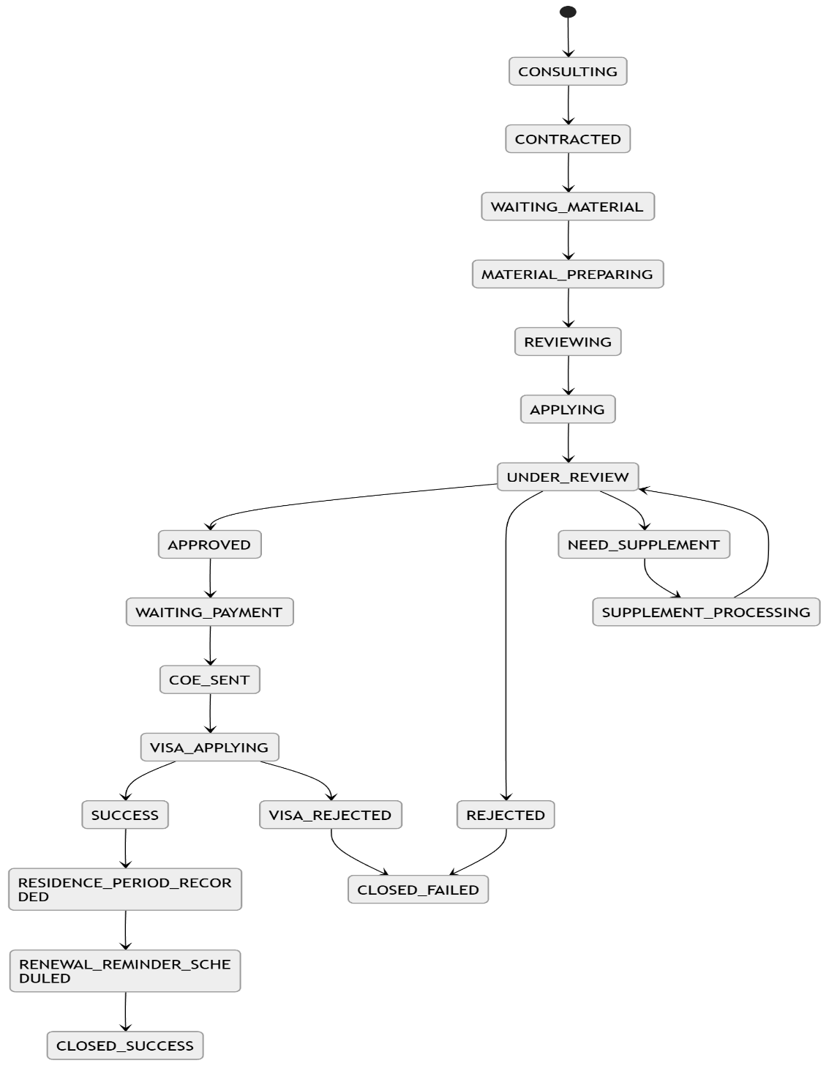
3. 状态说明（State Definition）
状态 | 说明
CONSULTING | 咨询阶段
CONTRACTED | 已签约
WAITING_MATERIAL | 等待客户提交资料
MATERIAL_PREPARING | 内部制作资料中
REVIEWING | 内部/客户确认中
APPLYING | 已提交入管
UNDER_REVIEW | 入管审查中
NEED_SUPPLEMENT | 入管要求补资料
SUPPLEMENT_PROCESSING | 补资料处理中
APPROVED | 下签（COE）
REJECTED | 入管拒签
WAITING_PAYMENT | 待收尾款
COE_SENT | 已发送COE
VISA_APPLYING | 客户海外返签中
SUCCESS | 客户已成功入境
VISA_REJECTED | 海外返签拒签
RESIDENCE_PERIOD_RECORDED | 已记录新在留有效期间
RENEWAL_REMINDER_SCHEDULED | 已设置到期提醒
CLOSED_SUCCESS | 成功结案
CLOSED_FAILED | 失败结案

4. 流程节点定义（Process Steps）
4.1 咨询阶段
Step 1：创建客户
- 输入：
  - 客户咨询
- 输出：
  - 客户记录
Step 2：基础信息收集
- 字段：
  - location（海外 / 日本）
  - source_type（介绍 / 广告 / 自然）
  - referrer_name（可选）
Step 3：发送问卷
- 问卷名称：
  - 《2025M_C经管签信息表》
- 状态：
  - CONSULTING
Step 4：问卷回收 + 报价
- 输入：
  - 问卷数据
- 输出：
  - quote_price（客制化）
  - visa_plan（1年 / 4+1年）
Step 5：签约
- 行为：
  - 合同签署
  - 收取 deposit_amount（约50%）
- 状态变更：
  - CONSULTING → CONTRACTED
Step 6：发送资料清单
- 输入：
  - visa_plan
- 输出：
  - material_list_id
- 状态：
  - CONTRACTED → WAITING_MATERIAL

4.2 签约后处理阶段
Step 7：客户提交资料
- 输入：
  - 客户资料
- 条件：
  - 材料齐全
- 状态变更：
  - WAITING_MATERIAL → MATERIAL_PREPARING
Step 8：内部资料制作
- 执行角色：
  - 事务职
- 输出：
  - base_documents
Step 9：行政书士处理
- 行为：
  - 完整资料制作
  - 理由书撰写
分支逻辑
IF 需要补资料:
→ 状态维持在 MATERIAL_PREPARING 或返回资料补充流程
Step 10：确认流程
- 内部确认
- 客户确认
状态：
- MATERIAL_PREPARING → REVIEWING
Step 11：最终确认
- 负责人审核
Step 12：提交入管
- 输出：
  - application_id
- 状态变更：
  - REVIEWING → APPLYING → UNDER_REVIEW

4.3 入管审查阶段
Step 13：接收入管反馈
输入：
- immigration_result
枚举值：
[
"APPROVED",
"REJECTED",
"NEED_SUPPLEMENT"
]
分支逻辑
Case 1：APPROVED
- 状态：
  - UNDER_REVIEW → APPROVED
Case 2：REJECTED
- 状态：
  - UNDER_REVIEW → REJECTED → CLOSED_FAILED
Case 3：NEED_SUPPLEMENT
Step 14：补资料流程
- 行为：
  - 收集补充资料
  - 行政书士重新提交
状态流转：
UNDER_REVIEW → NEED_SUPPLEMENT → SUPPLEMENT_PROCESSING → UNDER_REVIEW
补资料循环结束后，只允许进入：
- APPROVED
- REJECTED
4.4 下签后流程
Step 15：收取尾款
- 状态：
  - APPROVED → WAITING_PAYMENT
Step 16：发送COE
- 输出：
  - coe_pdf
- 状态：
  - WAITING_PAYMENT → COE_SENT
Step 17：客户返签
- 状态：
  - COE_SENT → VISA_APPLYING
Step 18：返签结果
枚举值：
[
"SUCCESS",
"VISA_REJECTED"
]
Case 1：SUCCESS
- 状态：
  - VISA_APPLYING → SUCCESS
Case 2：VISA_REJECTED
- 状态：
  - VISA_APPLYING → VISA_REJECTED → CLOSED_FAILED
4.5 入境成功后的在留期间管理
Step 19：记录新在留有效期间
- 触发条件：
  - 客户返签成功并完成入境
- 行为：
  - 系统记录该客户新的在留期间信息
- 建议字段：
  - residence_status
  - residence_period_start_date
  - residence_period_end_date
  - residence_years
  - residence_card_number（可选）
  - entry_date
- 状态变更：
  - SUCCESS → RESIDENCE_PERIOD_RECORDED
Step 20：设置到期前提醒
- 触发条件：
  - 已记录有效期间结束日
- 行为：
  - 系统自动创建到期提醒任务
  - 在到期日前固定时间点通知公司内部人员或对应负责人
- 建议提醒时间：
  - 到期前180天
  - 到期前90天
  - 到期前30天
- 状态变更：
  - RESIDENCE_PERIOD_RECORDED → RENEWAL_REMINDER_SCHEDULED → CLOSED_SUCCESS

5. 数据结构定义（核心字段）
5.1 客户信息（Customer）
{
"customer_id": "",
"name": "",
"location": "OVERSEAS | JAPAN",
"source_type": "REFERRAL | WEB | ADS",
"referrer_name": "",
"visa_type": "BUSINESS_MANAGER"
}
5.2 问卷数据（Survey）
{
"survey_id": "",
"customer_id": "",
"personal_info": {},
"education": {},
"work_experience": {},
"financial_info": {},
"visa_history": {},
"business_plan": {},
"family_info": {}
}
5.3 案件（Case）
{
"case_id": "",
"customer_id": "",
"status": "",
"visa_plan": "1YEAR | 4PLUS1",
"quote_price": 0,
"deposit_paid": false,
"final_payment_paid": false,
"supplement_count": 0
}
5.4 入管结果（Immigration Result）
{
"case_id": "",
"result": "APPROVED | REJECTED | NEED_SUPPLEMENT",
"supplement_count": 0
}
5.5 在留期间信息（Residence Period）
{
"customer_id": "",
"case_id": "",
"residence_status": "BUSINESS_MANAGER",
"residence_period_start_date": "",
"residence_period_end_date": "",
"residence_years": 0,
"entry_date": "",
"residence_card_number": "",
"reminder_scheduled": true
}
5.6 续签提醒任务（Renewal Reminder Task）
{
"reminder_id": "",
"customer_id": "",
"case_id": "",
"reminder_type": "RESIDENCE_EXPIRY",
"target_date": "",
"days_before_expiry": 180,
"status": "PENDING | SENT | DONE",
"assignee": ""
}
6. 核心业务规则（Business Rules）
6.1 补资料规则
- 补资料流程可循环多次
- 每次补资料必须记录次数
6.2 收款规则
- 签约时收取定金（约50%）
- 下签后必须收尾款才可发送COE
6.3 结果收敛规则
- 所有流程最终必须进入：
  - CLOSED_SUCCESS
  - CLOSED_FAILED
6.4 拒签规则
- 入管拒签 → 部分退款
- 系统仅标记状态，具体退款金额按合同执行
6.5 海外拒签规则
- 海外返签被拒 → 不退款
- 状态进入：
  - CLOSED_FAILED
6.6 在留期间记录规则
- 客户成功入境后，必须补录或确认新的在留有效期间
- 未记录有效期间，不允许自动完结为 CLOSED_SUCCESS
6.7 到期提醒规则
- 只要存在有效的在留到期日，系统必须自动生成续签提醒任务
- 提醒时间点应可配置，默认建议：
  - 180天前
  - 90天前
  - 30天前
6.8 提醒失败兜底规则
- 若提醒任务创建失败，案件不得自动进入 CLOSED_SUCCESS
- 应进入人工待处理队列或异常状态
7. 扩展预留（为后续签证类型准备）
{
"visa_type": "BUSINESS_MANAGER | ENGINEER | DEPENDENT"
}
8. 研发实现建议
8.1 建议拆分模块
- 客户管理模块
- 案件管理模块
- 问卷管理模块
- 材料管理模块
- 审查结果管理模块
- 在留期间管理模块
- 提醒任务模块
8.2 建议事件触发点
- CASE_APPROVED
- FINAL_PAYMENT_CONFIRMED
- COE_SENT
- VISA_SUCCESS
- RESIDENCE_PERIOD_RECORDED
- RENEWAL_REMINDER_CREATED
8.3 建议可配置项
- 提醒提前天数
- 不同签证类型对应的提醒模板
- 指派负责人规则
- 结案条件

